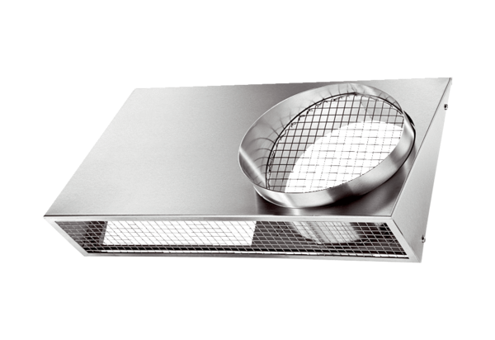Kombi-stěnová hrdla KWH 16 LObsah dodávky: 1 kusSortiment: K
Typové číslo: 0152.0061Výrobce: MAICO

